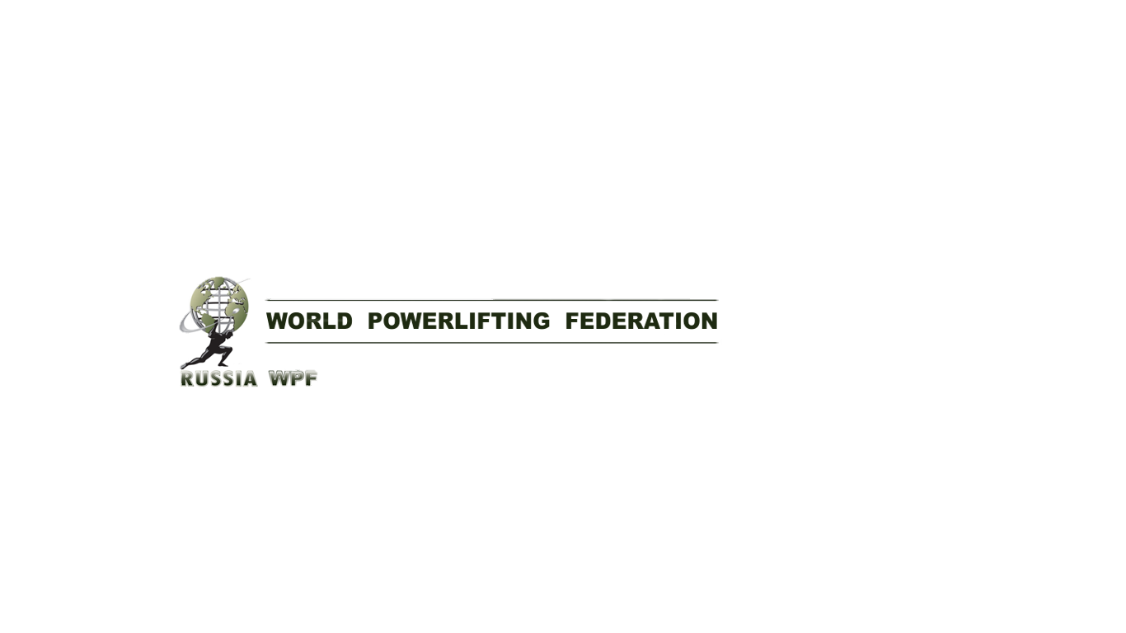

«Утверждаю»

Президент WPF Россия

_____________ Соловьев Ю. В.

**Положение**

**GRAND PRIX WPF 2020**

**Всероссийский турнир «КРЕМЛЕВСКИЙ ЖИМ 2020»**

**1. Цели и задачи**

- Выявление сильнейших спортсменов и присвоение спортивных разрядов и званий до Мастера спорта Международного класса и ЭЛИТЫ WPF включительно.

- Фиксирование рекордов России WPF.

- Пропаганда пауэрлифтинга и здорового образа жизни в целом.

**2. Руководство проведением соревнований**

Общее руководство по подготовке и проведению соревнований осуществляется официальным представительством WPF в России.

**3. Сроки и место проведения**

Соревнования проводятся **20 декабря 2020** **г.** по адресу:

**г. Москва, ул. Госпитальная, д. 2. Спортивная база ЦСКА (Лефортово)**

Расписание взвешиваний и выступлений будет составлено на основании предварительных заявок и доступно с 8 декабря на официальном сайте WPF России [**www.wpfpowerlifting.ru**](http://www.wpfpowerlifting.ru)

**4. Регламент. Судейство.**

Соревнования проводятся в следующих дивизионах:  
1) безэкипировочный пауэрлифтинг;  
2) классический пауэрлифтинг;  
3) пауэрлифтинг в однослойной экипировке;  
4) пауэрлифтинг в многослойной экипировке;

5) безэкипировочный жим лежа;  
6) жим лежа в однослойной экипировке;   
7) жим лежа в многослойной экипировке;

8) ЭЛИТА жим в экипировке;

9) безэкипировочная становая тяга;  
10) становая тяга в однослойной экипировке;  
11) становая тяга в многослойной экипировке;

12) многоповторный жим.

К судейству допускаются только лицензированные судьи WPF. Со списком судей WPF России можно ознакомиться на официальном сайте.

*Председатель апелляционного жюри –* Лысов Григорий Вячеславович*.*

*Главный судья соревнований – Соловьёв Юрий Валерьевич.*

**5. Перезачеты**

В практике WPF существуют следующие перезачёты результата:

1. Из пауэрлифтинга в отдельный жим лёжа, а также в отдельную становую тягу соответствующего дивизиона**\***

**\***При этом результаты, показанные в безэкипировочном и классическом пауэрлифтинге перезачитываются только в отдельный безэкипировочный жим и в отдельную безэкипировочную тягу.

1. Из возрастных групп юноши, юниоры, ветераны перезачёт в Открытую возрастную группу соответствующего дивизиона.

При этом нужно понимать следующее: перезачёт оформляется на первом взвешивании. То есть сразу оформляется выступление в основном виде и одновременно с этим оформляется перезачёт показанного результата. Ключевым здесь является то, что спортсмен на момент оформления перезачёта не знает ни своего результата, ни результата соперников.

В свою очередь организаторы турниров обязуются выводить перезачёты на монитор «борьбы», так чтобы соперники знали о ранее показанном результате, который пойдёт в борьбу между ними и заказывали веса на подходы согласно этой информации.

Перезачёт из дивизиона с допинг-тестированием в дивизион без допинг-тестирования невозможен.

**6. Тест на применение допинга**

В WPF все соревновательные дивизионы делятся на подразделения:

– с тестированием на применение допинга;

– без тестирования.

В подразделении с тестированием на применение допинга 5-10 % спортсменов от общего количества этого подразделения в обязательном порядке тестируются на применение допинга.

Спортсмены, которые должны пройти тестирование на применение допинга, выбираются по трём критериям:

1. Победители и призеры абсолютного зачета*
2. По внешним признакам или по имеющейся информации.
3. Путём случайной выборки или по жребию, вплоть до открытого жребия.

**\*Исключением являются спортсмены, выигравшие абсолютное первенство, но ранее неоднократно проходившие тестирование, и если повторное тестирование на данном турнире не имеет смысла.**

Списки вызванных на тестирование спортсменов будут вывешиваться в зоне разминки, а затем итоговый список протестированных будет доступен вместе с протоколом турнира на официальном сайте [**www.wpfpowerlifting.ru**](http://www.wpurussia.ru)

С учётом вышеизложенного, спортсмены соглашаются с тем, что часть их персональных данных, таких как: имя, фамилия, отчество, дата рождения и город проживания, будут указаны в протоколе и в списках протестированных на применение допинга. Эти данные будут доступны для просмотра неограниченному кругу лиц, посещающим сайт [**www.wpfpowerlifting.ru**](http://www.wpurussia.ru)

Спортсмены, выступающие в подразделении с тестированием на применение допинга, в обязательном порядке подписывают антидопинговое соглашение с WPU России, которое является неотъемлемой частью настоящего положения.

*Офицер по забору допинг-проб – Филатов Василий Геннадьевич.*

**7. Участники соревнований**

К участию в соревнованиях допускаются спортсмены из всех регионов России, ближнего и дальнего зарубежья, достигшие 14 лет, и имеющие соответствующую спортивно-техническую подготовку.

Каждый участник перед участием в соревнованиях должен проконсультироваться со своим врачом об участии в турнире. Все спортсмены выступают на свой страх и риск, осознавая, что могут получить серьёзную травму. Спортсмен должен сам удостовериться, что физически подготовлен к этим соревнованиям, и не имеет никаких медицинских противопоказаний против участия в этом турнире.

Принимая участие в соревновании, спортсмен сознательно отказывается от любых претензий, в случае получения травмы или увечий на этом турнире, в отношении организаторов турнира, спортивной федерации WPF, собственника помещения, руководителей, должностных лиц, ассистентов на помосте и остального персонала, обслуживающего соревнования.

Экипировка и форма одежды участников согласно официальных правил WPF.

**8. Дивизион «ЭЛИТА»**

Для увеличения зрелищности проводимых турниров, а также для повышения мотивации спортсменов высокого класса, в рамках турнира «КРЕМЛЕВСКИЙ ЖИМ 2020» проводится ЭЛИТАРНЫЙ ДИВИЗИОН В ЭКИПИРОВОЧНОМ ЖИМЕ ЛЕЖА.

Допуском в «Элитарный дивизион» являются минимальные 250 кг, которые должны быть заказаны на первый подход вне зависимости от весовой категории.

В «Элитарном дивизионе» выступление только в открытой возрастной группе.

«Элитарный дивизион» выступает в отдельном потоке, распределение призовых мест производится в рамках этого потока по категориям и в абсолютном зачете.

Взвешивание для всех участников «элитарного дивизиона» - БЕЗ ОЧЕРЕДИ.

**9. Призовой фонд**

Денежный призовой фонд в дивизионе ЭЛИТА разыгрывается по формуле Вилкса.

1 место – 25 000 рублей   
2 место – 15 000 рублей   
3 место - 10 000 рублей   
  
И СПЕЦИАЛЬНЫЕ ПРИЗЫ:   
  
За жим 400 кг и более – 50 000 рублей   
За жим 431 кг и более – 100 000 рублей   
Кубок Прогресса и призовые – 10 000 рублей

**10. Заявки**

Предварительные заявки ОБЯЗАТЕЛЬНЫ. Заявки принимаются **до 5 декабря** **2020 г.** (включительно) посредством регистрационной формы онлайн на сайте [**www.wpfpowerlifting.ru**](http://www.wpurussia.ru)

Ответственность за контролем поданной заявки лежит на самом спортсмене или его тренере. Это значит, что после подачи заявки через онлайн-форму сайта нужно отследить попадание ее в номинацию. Номинация публикуется на сайте [**www.wpfpowerlifting.ru**](http://www.wpurussia.ru)

**11. Оплата за участие в соревнованиях**

Оплата за участие в соревнованиях, именуемая в дальнейшем «стартовый взнос»:

В одной номинации – 1000 рублей.

В двух номинациях- 2000 рублей.

**Участник турнира, своевременно подавший заявку, обязан в срок до 5 декабря** **2020 г.** **(включительно) перевести часть стартового взноса в размере 1000 руб. по указанным организаторами реквизитам.**

**В противном случае он будет облагаться дополнительным сбором в размере 1000 руб.**

Один человек оплачивает предварительно не менее и не более 1000 рублей!!!

Стартовые взносы не возвращаются.

**12. Способы оплаты и реквизиты для перечисления части стартового взноса**

Часть стартового взноса в виде 1000 рублей оплачивается следующими способами:

1. Через сервис сайта «ОПЛАТА ПРЕДВАРИТЕЛЬНОГО ВЗНОСА», находящийся на страничке турнира: <https://wpfpowerlifting.ru/calendar/167/>
2. Через операциониста банка или через терминал на реквизиты получателя:

«Банк получателя» - АО "АЛЬФА-БАНК"

«БИК» банка получателя – 044525593

«Счет банка получателя» - 30101810200000000593

«Счет получателя» - 40703810302580000031

«Получатель» - АНО "ВОРЛД ПАУЭРЛИФТИНГ ЮНИОН" ("ВСЕМИРНОЕ ОБЪЕДИНЕНИЕ ПАУЭРЛИФТИНГА")

«ИНН получателя» - 5038133190

**13. Награждение в личном первенстве**

Спортсмены, занявшие первые три места в каждой возрастной и весовой категории, награждаются эксклюзивными медалями и дипломами.

Абсолютное первенство разыгрывается среди мужчин и женщин, юношей и юниоров по формуле Вилкса.

В возрастной группе «Мастерс» абсолютное первенство разыгрывается по формуле Маккаллоха.

Абсолютные победители в открытой возрастной группе награждаются при условии, что было не менее   
5 участников.

Абсолютные победители среди юношей, юниоров и мастеров награждаются при условии, что было не менее   
7 участников.

Победители абсолютного первенства награждаются памятными призами.

Все призёры или их представители обязаны присутствовать на награждении. В противном случае выдача награды не гарантируется.

**14. Правило формирования команды и подача командной заявки**

Количество спортсменов в команде не ограничено, но не менее 5 человек.

В каждой команде должен быть капитан.

Для участия в командном первенстве капитанам команд необходимо до 14 декабря 2020 г. (включительно), подать командную заявку установленной формы на электронную почту [wpfpowerlifting@gmail.com](mailto:wpfpowerlifting@gmail.com)

Форма командной заявки будет размещена на сайте [**www.wpfpowerlifting.ru**](http://www.wpurussia.ru)на страничке турнира.

После 14 декабря невозможно внесение никаких корректировок в командную заявку. Невозможно не только добавление спортсмена в команду, но и добавление выступления в неуказанном ранее дивизионе для члена команды.

Командные очки приносят выступления только в указанных в командной заявке дивизионах.

Независимо от того, выступает спортсмен лично, или за команду, на каждого спортсмена обязательно должна быть подана онлайн-заявка через сайт на общих условиях.

**15. Командное первенство**

**Командные очки считаются по 10 лучшим выступлениям.**

Перезачёты не идут в командные очки.

Для каждой возрастной группы за 1 место в категории – 12 очков, за 2 место – 9 очков, за 3 место – 6 очков.

Абсолютный победитель у мужчин в открытой возрастной приносит команде дополнительно 24 очка при условии, что было не менее 5 участников.

Абсолютный победитель у юношей, юниоров, ветеранов и женщин приносит дополнительно 18 очков, при условии, что было не менее 7 участников.

Спортсмен, показавший результат, равный нормативу Элиты, дополнительно приносит 30 очков, нормативу МСМК – 24 очка, нормативу МС – 12 очков, нормативу КМС – 3 очка.

**За 1, 2, 3 место в командном зачёте вручаются большие командные кубки.**

**16. Присвоение спортивного звания WPF**

Спортивные разряды и звания присваиваются согласно принятым нормативам WPF Россия.

Все присвоения будут отражены на официальном сайте [**www.wpfpowerlifting.ru**](http://www.wpurussia.ru)

Для оформления удостоверения Мастера спорта или Мастера спорта Международного класса нужно при себе иметь 2 фото 3х4см. В этом случае, при технической возможности, удостоверения оформляются на месте.

Спортсменам, выступающим в дивизионе с тестированием на применение допинга и попавшим на выборочное тестирование, нужно дождаться результатов тестирования, и в случае отрицательного результата, оформить удостоверение на следующем турнире.

Спортсмены, не попавшие на выборочное тестирование, оформляют удостоверения на турнире.

Вместе с удостоверениями вручаются нагрудные значки Мастера спорта и Мастера спорта Международного класса.

Спортивные разряды оформляются в разрядную книжку. Для ее оформления необходимо иметь 2 фото 3х4см. В этом случае разрядная книжка оформляется на месте проведения соревнований. При отсутствии бланка разрядной книжки, его можно приобрести на месте за 150 рублей.

**17. Финансирование**

Расходы по проведению соревнований берёт на себя организация WPF Poссии, используя привлечённые средства спонсоров и стартовые взносы участников.

Расходы по командированию, размещению и питанию участников и их тренеров берут на себя командирующие организации или сами участники.

**18. Контактная информация**

*Соловьёв Юрий Валерьевич – главный организатор, тел. +7 (916)185-70-25,*

e-mail: [wpfpowerlifting@gmail.com](mailto:wpfpowerlifting@gmail.com)

**Настоящее положение служит официальным вызовом на соревнования.**

**Антидопинговое соглашение**

**Антидопинговое соглашение участника соревнований с организацией пауэрлифтинга WPF**

Я _______________________________________________________________________________________

**(фамилия, имя, отчество полностью)**

Паспорт серия__________ №____________ выдан «____» _____ ____г. ____________________________

как член организации WPF, принимая участие в спортивных мероприятиях, которые проводятся под эгидой данной организации, признаю и согласен со следующими обязательными положениями:

1) Я знаю, что участники спортивных мероприятий подлежат выборочному антидопинговому тестированию во время участия в соревнованиях.

2) Я знаю, что за употребление веществ из списка запрещённых в WPF препаратов, за отказ от прохождения тестирования, за любые действия и бездействие, которые влекут невозможность проведения тестирования, применяется дисциплинарная санкция в виде пожизненной дисквалификации из дивизиона с допинг-тестированием в организации WPF.

3) Я знаю, что, подавая заявление на оформление спортивного звания, и продолжая выступать в тестируемом дивизионе, могу лишиться ранее полученного спортивного звания при получении положительной пробы*.

**\* в случае, если звание присваивалось без прохождения тестирования.**

4) Я знаю, что при получении положительной пробы, информация об этом будет публична и доступна на официальном сайте [**www.wpfpowerlifting.ru**](http://www.wpurussia.ru). Данная информация будет содержать следующий закрытый перечень персональных данных:

- Фамилия, Имя, Отчество спортсмена;

- Дату рождения спортсмена;

- Город проживания спортсмена;

- Наименование соревнований;

- Дивизион выступления.

5) Я не буду иметь претензий к организации WPF в целом, а также к её сотрудникам, представителям и другому персоналу в случае, если произойдёт ошибка в указании результата тестирования, и она будет исправлена в разумные сроки.